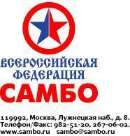

Кубок России по самбо 2023
пройдёт в городе Кстово
ИНН 7704045748

Пресс-релиз

28, 29 и 30 сентября в знаменитой Академии самбо города Кстово, Нижегородская область пройдёт Кубок России по самбо.

Около 400 самбистов со всей России будут бороться не только за статус обладателя Кубка России, но и за путёвку на Кубок Мира 2024 года. Обладатели золотой и серебряной медалей по спортивному самбо среди мужчин и женщин и по боевому самбо среди мужчин сформируют сборную команду для выступления на Мировом Кубке.

По правилам Международной федерации самбо, от каждой страны для участия в Кубке Мира допускаются по 2 участника в утверждённых ФИАС весовых категориях. Данная ремарка сделана не случайно. На территории России среди мужчин по спортивному самбо проводятся соревнования в самой лёгкой весовой категории до 53 кг. К сожалению, только этот вес не представлен на международных стартах.

Традиционно, Кубок России проводится в конце ноября. На соревновании выступают спортсмены разного уровня: от кандидата до заслуженного мастера спорта. С каждым годом количество участников растёт, а накал встреч не уступает уровню Чемпионата России. Этот год не станет исключением.

27 ноября - день приезда

28 ноября
10:00 встречи у мужчин (53 кг, 71 кг, 98 кг), у женщин (50 кг, 65 кг) и по боевому самбо (58 кг, 79 кг, +98 кг)
16:00 церемония открытия соревнований
16:30 финальные встречи, церемония награждения

29 ноября
10:00 встречи у мужчин (58 кг, 79 кг, +98 кг), у женщин (54 кг, 72 кг, +80 кг) и по боевому самбо (64 кг, 88 кг, 98 кг)
16:30 финальные встречи, церемония награждения

30 ноября
10:00 встречи у мужчин (64 кг, 88 кг), у женщин (59 кг, 80 кг) и по боевому самбо (71 кг)
16:30 финальные встречи, церемония награждения

1 декабря - день отъезда

Ссылки на прямой эфир будут опубликованы на сайте и в социальных сетях Всероссийской федерации самбо.

С уважением,  Пресс-атташе  Всероссийской Федерации Самбо | 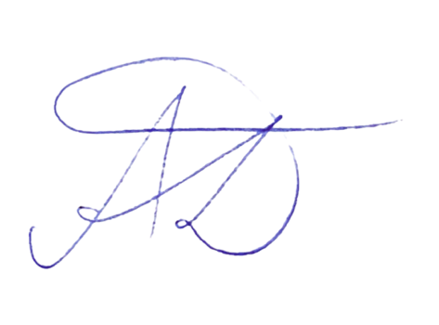 | А.Д.Грифина

